Физические принципы измельчения и самоорганизации вещества

в термодинамически неравновесных условиях

роторно-вихревого механохимического реактора

**Авторы:**

Краснов А.А., Дюрягин Б.С. - компания «Новые технологии», Сакнт-Петербург

Арутюнян А.В. - Институт ядерной физики РАН, г. Гатчина Ленинградской обл.

Гайдомако И.М. - Санкт-Петербургский государственный горный институт

**Содержание:**

1.Объемная плотность энергии в высоконапряженных мельницах. Явления, ограничивающие снизу крупность конечного продукта при механическом помоле

2.Высоконагруженные механические мельницы как механохимические реакторы

3.Приближённое решение уравнения кинетики сверхтонкого измельчения

4.Упругие резонансные колебания частиц

5.Учёт собственного вращения частиц.

6.Локальный нагрев при ударном взаимодействии частиц.

8.Изменение формы и поверхности кристаллов вольфрама после обработки на роторно-вихревой мельнице

## 9.Выводы

## 10.Список источников (литература)

**1.Объемная плотность энергии в высоконапряженных мельницах.**

**Явления, ограничивающие снизу крупность конечного продукта при механическом помоле**

Интенсивный приток энергии и вещества в сильно неравновесную термодинамическую систему, как известно, приводит к самоорганизации системы и повышению степени упорядоченности её структуры на различных уровнях. Этот общий для объёктов живой и неживой материи принцип сформулирован и признан различными авторами: [1], [2], [3], [4] и др.

Процессы, связанные с образованием горных пород в природе, а также с получением искусственных композиционных материалов, нередко протекают в условиях высоких давлений и температур. Следовательно, в этих процессах возможно формирование неравновесных полей температур и давлений. Очевидно, что чем выше объёмная плотность выделения энергии и выше модули градиентов физических полей, а также значения соответствующих производных по времени (характерных значений ускорений и перегрузок, частот периодических процессов), тем выше степень неоднородности открытой системы. Соответственно в ней могут быть получены структуры с более сложной иерархией и организацией, включая наличие фрактальных нанокластеров на нижнем уровне структурной иерархии.

Следует отметить обратимость многих процессов на субмикронном и наноуровне, таких, например, как межзёренное проскальзывание, слияние и деление кристаллитов и др. Поэтому явления агрегации и дезагрегации частиц, которые начинают проявляться при размерах частиц порядка 10 мкм, в субмикронном диапазоне крупности частиц становятся определяющими. Структура неорганического вещества «начинает жить» в том смысле, что легко адаптируется к изменениям внешних условий.

При этом размеры поверхностных зон частиц, обогащённых дислокациями или зон аморфизации становятся соизмеримы с размерами частиц, а размеры частиц – соизмеримы с размерами кристаллитов. В этих условиях фазовые бифуркации и синтез новых структур могут преобладать над процессом дезинтеграции частиц.

Следовательно, в субмикронной области высокоэнергонапряжённые мельницы перестают быть мельницами в традиционном смысле этого слова, а становятся механохимическими реакторами, в которых могут быть получены новые уникальные по свойствам материалы.

Эта идея важна в связи с необходимостью создания новых композитов, например, твёрдых сплавов на основе материалов с уникальными свойствами. В первую очередь материалов на основе тугоплавких разновидностей керамики (нитридов, карбидов), отличающихся высокой твёрдостью и стойкостью к истиранию. Эти материалы в сочетании с пластичными металлическими матрицами на основе Ni, Co, Ti и т.п. могут иметь многочисленные технические приложения в машиностроении, металлообработке и горном деле. Высок также интерес потребителей к разработке армированных композитов на основе полимерных матриц.

Поэтому создание нового поколения мельниц высокой производительности, которая необходима для решения многих промышленных задач, и одновременно с высокими показателями энергонапряженности является актуальной проблемой, связанной с насущными потребностями развития современных технологий. В то же время появление таких мельниц диктуется логикой развития механохимии.

Целью данной публикации является обсуждение наиболее важных вопросов теории роторно-вихревых мельниц, таких как закономерности процесса измельчения и механохимической активации вещества, самоорганизация вещества при помоле, соответствие различных подходов к анализу условий разрушения частиц.

**2.Высоконагруженные механические мельницы как механохимические реакторы**

В работе [5] при анализе работы мельниц для сверхтонкого измельчения указывается, что мельницы для получения микронных и субмикронных продуктов следует рассматривать как механохимические реакторы и аппараты для механохимического смешения различных порошковых материалов. Там же указывается на высокую энергонапряжённость механохимических реакторов, которая достигает *I=*10-1 – 102 W/g, доза механической энергии, передаваемой порошку, равна *D=It=*102 – 103 kJ/g. Авторы данной публикации разделяют позицию авторов цитируемой работы, и при создании нового поколения мельниц-смесителей-механохимических реакторов, названного мельницами серии Титан-РВМ, заложили в их конструкцию максимальные значения показателей энергонапряжённости.

Следует отметить, что мельницы серии Титан-РВМ относятся к относительно новому роторно-вихревому типу. Вычисление их энергонапряжённости нельзя проводить по аналогии с мельницами планетарного, вибрационного типа, барабанными шаровыми мельницами или атритторами. Дело в том, что преобразование механической энергии ротора в энергию вновь образованной поверхности частиц, работа механохимических превращений порошков и активация сопутствующих процессов, связанных с неизбежной потерей энергии, локализованы крайне неравномерно по объёму камеры измельчения в силу высокой неоднородности газопылевого вихря, формирующегося в камере измельчения при вращении ротора.

Принципиальное значение, по мнению авторов данной публикации, имеет квазитепловое движение твёрдых частиц в газопылевом вихре, которое благодаря соударениям частиц реализует различные физические механизмы разрушения частиц и механохимических преобразований вещества в частицах. Возбуждаемые при соударениях частиц динамические процессы допускают интерпретацию процессов разрушения, родственную физическим идеям, которые легли в основу кинетической теории прочности С.Н. Журкова и его школы. В этом смысле авторы публикации видят необходимым расширить тот «теоретический мостик», который авторы [5] попытались навести между механохимией и теорией С.Н.Журкова.

Вероятно, мы ещё не способны оценить последствия для теории и практики квантованности размеров зёрен кристаллитов, замеченной при равноканальном угловом прессовании образцов металлов [6]. Тем не менее, имеются прямые экспериментальные подтверждения того факта, что гранулометрический состав продуктов, полученных измельчением на мельнице Титан-РВМ, в субмикронной области также имеет дискретный характер. Методами анализа светорассеяния поляризованного луча оптического лазера установлено, что при измельчении слюд (мусковита и флогопита) на мельницах Титан-РВМ в микронной и субмикронной области размеров получены преимущественно частицы крупностью 70 – 150 нм, 600 – 700 нм, 1,5 – 3 мкм и более высокой крупности (10 мкм и выше), см. рис. 1 и рис. 2.

Sl1a90s1

Рис.1. Грансостав первоначального «водного раствора» молотого мусковита, «открученного» до прозрачного состояния на центрифуге (8000g, 0.5 часа).

S2a150_1

S2A150_2

Рис.2. Грансостав молотого флогопита. Приводятся распределения по вкладам в светорассеивающую способность.

В распределении по массам вклад мелких частиц ничтожно мал, поэтому оно не столь наглядно. Вклад каждого пика в распределении по массам виден из таблицы (3-я и 4-я колонки). Самый «мелкий» пик немонодисперсный. Этот результат вписывается в предложенную в [7] синергетическую концепцию квантованности наномира.

**3.Приближённое решение уравнения кинетики сверхтонкого измельчения.**

В классической монографии [8] Г.С.Ходаковым получено приближённое решение уравнения кинетики сверхтонкого измельчения при ряде допущений: режим измельчения заданного объёма Ω твёрдого материала постоянен, измельчение осуществляется с отбором фиксированной мощности в замкнутом объёме без ввода и вывода материала. Согласно этому решению удельная поверхность *S*, м2/кг, определённая как частное при делении суммарной площади поверхности всех частиц на их массу *M=ρΩ*, рассчитывается в зависимости от времени измельчения *t*, с, по формуле

,

где *N* - мощность привода, *k* - коэффициент, пропорциональный КПД преобразования механической энергии в работу измельчения, зависящий от способа измельчения, свойств измельчаемого материала и т.п., *S*0 - начальная, *S*m - предельная (при бесконечном времени измельчения) удельная поверхность, *ρ* - плотность твёрдого материала.

Несмотря на приближённый и классический характер этого решения, при выводе которого, в частности, не рассматривались механизмы квантования, ясно, что решающую роль при измельчении играет объёмная (или массовая) плотность мощности вводимой механической энергии, а процесс измельчения имеет характерный масштаб времени

,

который зависит в основном от мощности привода и массы вовлечённого в процесс измельчения материала. Интенсивность помола, характеризуемого скоростью образования новой поверхности, максимальна в начальный период времени, затем она резко замедляется. При *t>>τ* удельная поверхность медленно выходит на асимптоту *S*m, достигается насыщение, измельчение замедляется, и гранулометрическая кривая медленно приближается к предельной кривой.

Опыт работы с роторно-вихревыми мельницами позволяет утверждать, что размером частиц после механического измельчения в субмикронной области размеров действительно управляет энергонапряженность установки, так как измельчение находится в динамическом равновесии с агломерацией. В свою очередь время обработки или доза энергии в большей мере определяет накопление дефектов (аморфизацию, механохимические превращения).

За счёт высокой плотности вводимой мощности (отношения *N/Ω)* характерное время измельчения в мельницах серии Титан-РВМ снижено до 2 мин., в то время как для вибромельниц оно равно 30 мин., а для шаровых мельниц достигает 2-3 часов.

При анализе процессов измельчения в мельницах Титан-РВМ, которые авторы называют роторно-вихревыми, а иногда ударно-волновыми, предлагается учитывать несколько физических явлений:

1. упругие резонансные колебания частиц, как упругих тел,
2. локальный нагрев при соударении частиц,
3. усталостное снижение прочности частиц,
4. возбуждение в газопылевом облаке ударных волн,
5. влияние центробежного разряжения газопылевой смеси,
6. разрушение частиц при сочетании прямых и касательных соударений,
7. процессы ионизации газопылевой смеси при соударении частиц и соответствующие электромагнитные явления.

**4.Упругие резонансные колебания частиц**

Кроме характерной скорости соударений частиц *V* существенными параметрами являются также размер частиц *D* и характерная частота их соударений *f*. Частота соударений зависит от расстояния *l* между частицами (длины свободного пробега): *V=fl*. При совпадении частоты соударений *f* с первой собственной частотой упругих колебаний частицы возбуждаются резонансные колебания. Пусть крупность частиц составляет 1 мкм. Частота их соударений при скорости *V*=100 м/с и при расстоянии между ними, равном размеру частиц, *l=D,* оценивается в 108 Гц. Оценку первой собственной частоты продольных колебаний частицы *f*1 можно найти по формуле

,

где *E* – модуль Юнга и *ρ* - плотность частицы. Для вольфрама (*E*=400 МПа, *ρ*=19300 кг/м3), при *D=*1 мкм частота собственных колебаний *f*1 составляет 4,6×109 Гц.

*Примечание.* Тепловым колебаниям атомов металлов соответствуют частоты 1012 –1013 Гц, которые незначительно зависят от температуры. Тогда для наночастиц размерами порядка 1 нм появляются условия для ударного возбуждения фононных резонансов при скорости соударения порядка V=100 м/с.

Таким образом, для самых мелких наночастиц возможен также резонанс частоты соударений частиц с частотой тепловых колебаний атомной решётки частиц (частотой фононов). Тем самым физически формируется ограничение снизу на размер устойчивых нанокластеров при их ударных взаимодействиях, который по порядку величины равен 1 нм. Это логически согласуется с теорией С.Н.Журкова.

Очевидно, что при незначительном увеличении скорости соударения или уменьшении расстояния между частицами создаются условия для ударного возбуждения упругих колебаний частиц.

Следовательно, можно предположить, что при сверхтонком измельчении микронных и субмикронных частиц ударные воздействия возбуждают упругие резонансные колебания и частицы разрушаются по естественным дефектам (межкристаллитным границам).

Оценка минимального размера частицы, которую можно таким способом разрушить, вычисляется из условия равенства частоты столкновений и резонансной частоты, то есть по формуле

.

Более тонкие частицы «держат» удар, так как резонируют на более высоких частотах. Размер наибольшей частицы, которая может уцелеть при ударных воздействиях (более крупные раскалываются), оценивается из условия равенства кинетической энергии частиц перед соударением и приращения поверхностной энергии:

,

где Ω - объём частицы, S– площадь вновь образованной поверхности частиц, γ - плотность поверхностной энергии, коэффициент K=15-20 введён для учёта других суммируемых эффектов [5], связанных с затратами энергии (кинетическая энергия осколков – 3-5, пластическое трение при разрушении – более 10, электростатические силы – 2). Для округлой частицы, расколотой пополам при столкновении с неподвижной преградой,

.

С ростом скорости соударения частиц *V* границы диапазона их крупности *D*+ и *D*- уменьшаются и сближаются по мере их уменьшения, пока не сольются при

.

Соответствующая минимальная крупность частиц, которая может быть получена рассматриваемым ударным сверхтонким измельчением, оценивается по формуле

.

Для вольфрама при *l*=1 нм и *K*=20 получается *D*\*=3 нм и *V*\*=250 м/с, а при *l*=10 нм получается *D*\*=0,3 нм и *V*\*=2500 м/с.

Так как существует большой разброс по скорости соударяющихся частиц и частоте соударений, а характерное значение частоты весьма велико, то вероятность существования резонансных ситуаций за период сверхтонкого измельчения порции материала для каждой частицы может быть конечной величиной.

**5.Учёт собственного вращения частиц.**

Равенство

,

где σ – предел прочности на разрыв, *V* – линейная скорость конца вращающейся продолговатой частицы, позволяет оценить прочность частицы на разрыв (частица постоянного сечения). При *V*=200 – 300 м/с частица разрывается уже при прочности 100 МПа, что соответствует прочности на разрыв достаточно прочных горных пород, некоторых металлов и чугунов (для стали3 предел прочности на разрыв около 360 Мпа).

**6.Локальный нагрев при ударном взаимодействии частиц.**

Согласно теории С.Н.Журкова, время до разрушения атомных связей образца равно

,

где *τ*0 - период колебаний решётки, *U*0*-γσ* - энергия активации реакции, *U*0 - энергии связи, *γσ -* эквивалент энергии деформации.Тогда, если в зонах ударных контактов частиц резко возрастает температура, то есть выполняется условие

,

то при обозначении *f=τ* -1видно, что частота разрушений за счёт локальных нагревов при ударе может приближаться к частоте собственных колебаний, так как



А так как локальный нагрев сохраняется сравнительно долго по сравнению с межударным циклом, который можно оценить в 10-8 с, то с учётом высокой частоты соударений локальный нагрев может играть очень важную роль при разрушении частиц и сочетаться с резонансами частиц и их сверхмногоцикловой усталостью.

Ударные волны в частицах и газопылевой смеси, электромагнитные и другие явления и процессы в камере измельчения, перечисленные выше, не анализируются ввиду ограниченности объёма работы.

Следует заметить, что хотя предлагаемый подход является гипотезой, и механизм сверхтонкого измельчения экспериментально не вполне изучен, но комбинированное воздействие удара, вращения, локального ударного нагрева, а также сверхмногоцикловой (число циклов больше 107) усталости [9] (а в рассматриваемом процессе число циклов ударных воздействий за первые минуты может достигать 1010 и более циклов) даёт ключ к постановке экспериментов, а также к их обработке.

Концепция комбинированного воздействия подразумевает учёт пластической деформации (аморфизации поверхности частиц) при соударении, разрушения и деформации выступов при относительном соударении, соответствующий нагрев, снижение прочности при нагреве и разрушение вследствие резонансов при соударениях растянутых центробежными силами частиц. Таким образом, в ней учтены многие известные классические эффекты, которые могут быть описаны в механической системе такого рода.

Учёт электростатических напряжений, которые способны инициировать дополнительные ударные взаимодействия частиц (вследствие появления на частицах зарядов и высоких значений напряжённости электрических полей между частицами), сил Лоренца и т.п., содержит дополнительные возможности для анализа системы.

**8.Изменение формы и поверхности кристаллов вольфрама после обработки на роторно-вихревой мельнице**

Ниже представлены фотографии, полученные на электронном сканирующем микроскопе, которые иллюстрируют изменение морфологии частиц вольфрама, состоящее как в улучшении форм кристаллов, так и в ударном механическом внедрении частиц W друг в друга (см. рис. 3 – 6).

На рис.3 дано панорамное изображение россыпи кристаллов, полученных при измельчении в лабораторной мельнице Титан-РВМ. Ни одна частица не имеет участка бесформенной поверхности, характерной для исходного порошка крупностью 50 – 70 мкм. В то же время имеются закруглённые, слипшиеся кристаллы. Приведённые фотографии свидетельствуют о динамических процессах в мельнице, аналогичных перекристаллизации, хотя очевидно, что температур, необходимых для плавления вольфрама в среднем в камере не было. Но можно допустить наличие локальных кратковременных всплесков температур в зонах ударного контакта частиц вольфрама.

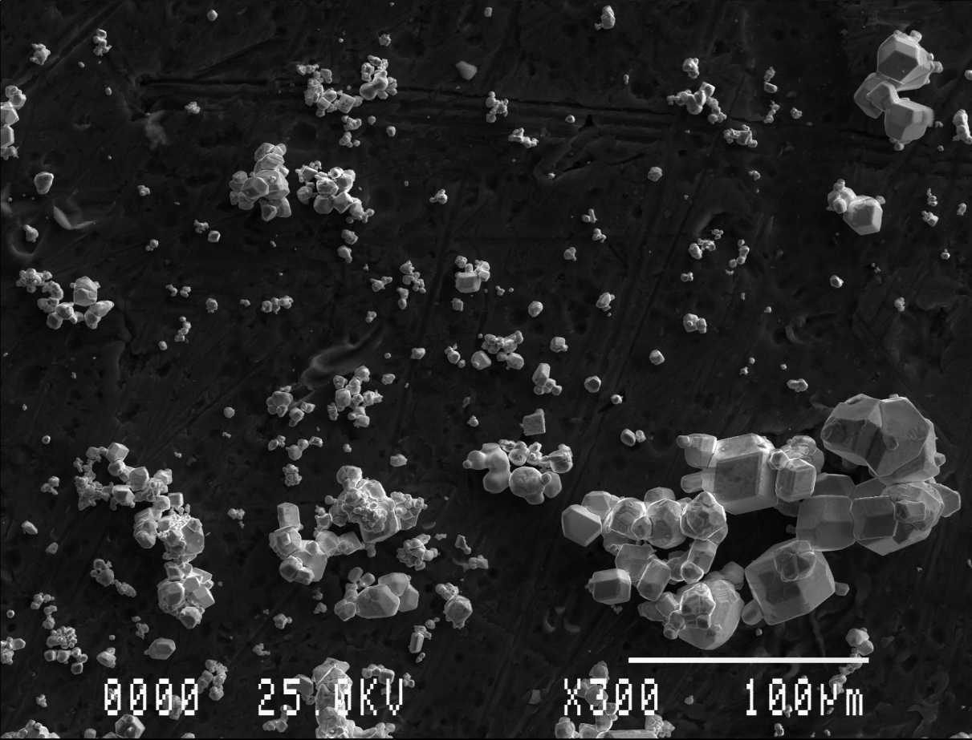

Рис.3. Панорама россыпи кристаллов, полученных при измельчении.

Ниже даны два фрагмента представленной россыпи кристаллов, которые показывают, что более мелкие частицы приобретают округлую форму, отмечается их двойникование, более крупные частицы имеют характерную для кристаллов вольфрама огранку.

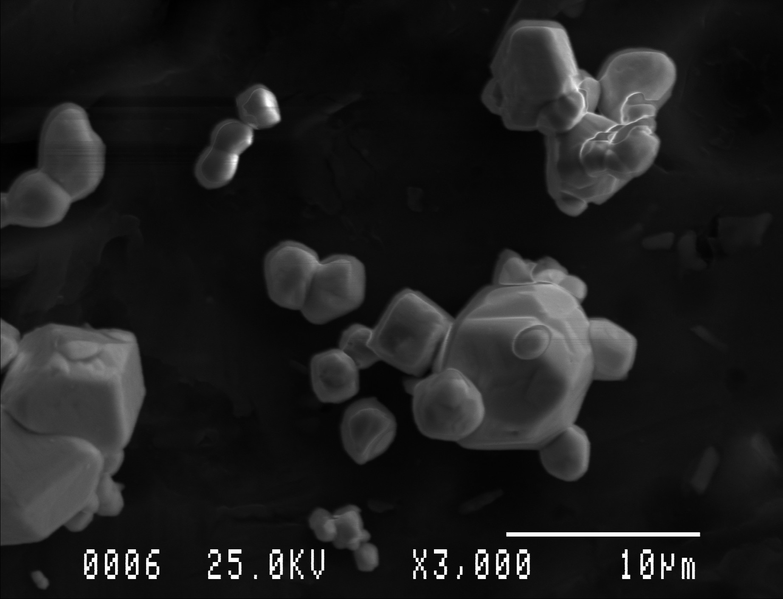

Рис.4. Слипшиеся при ударных контактах и округлившиеся частицы, двойникование кристаллов, следы внедрения частиц друг в друга.

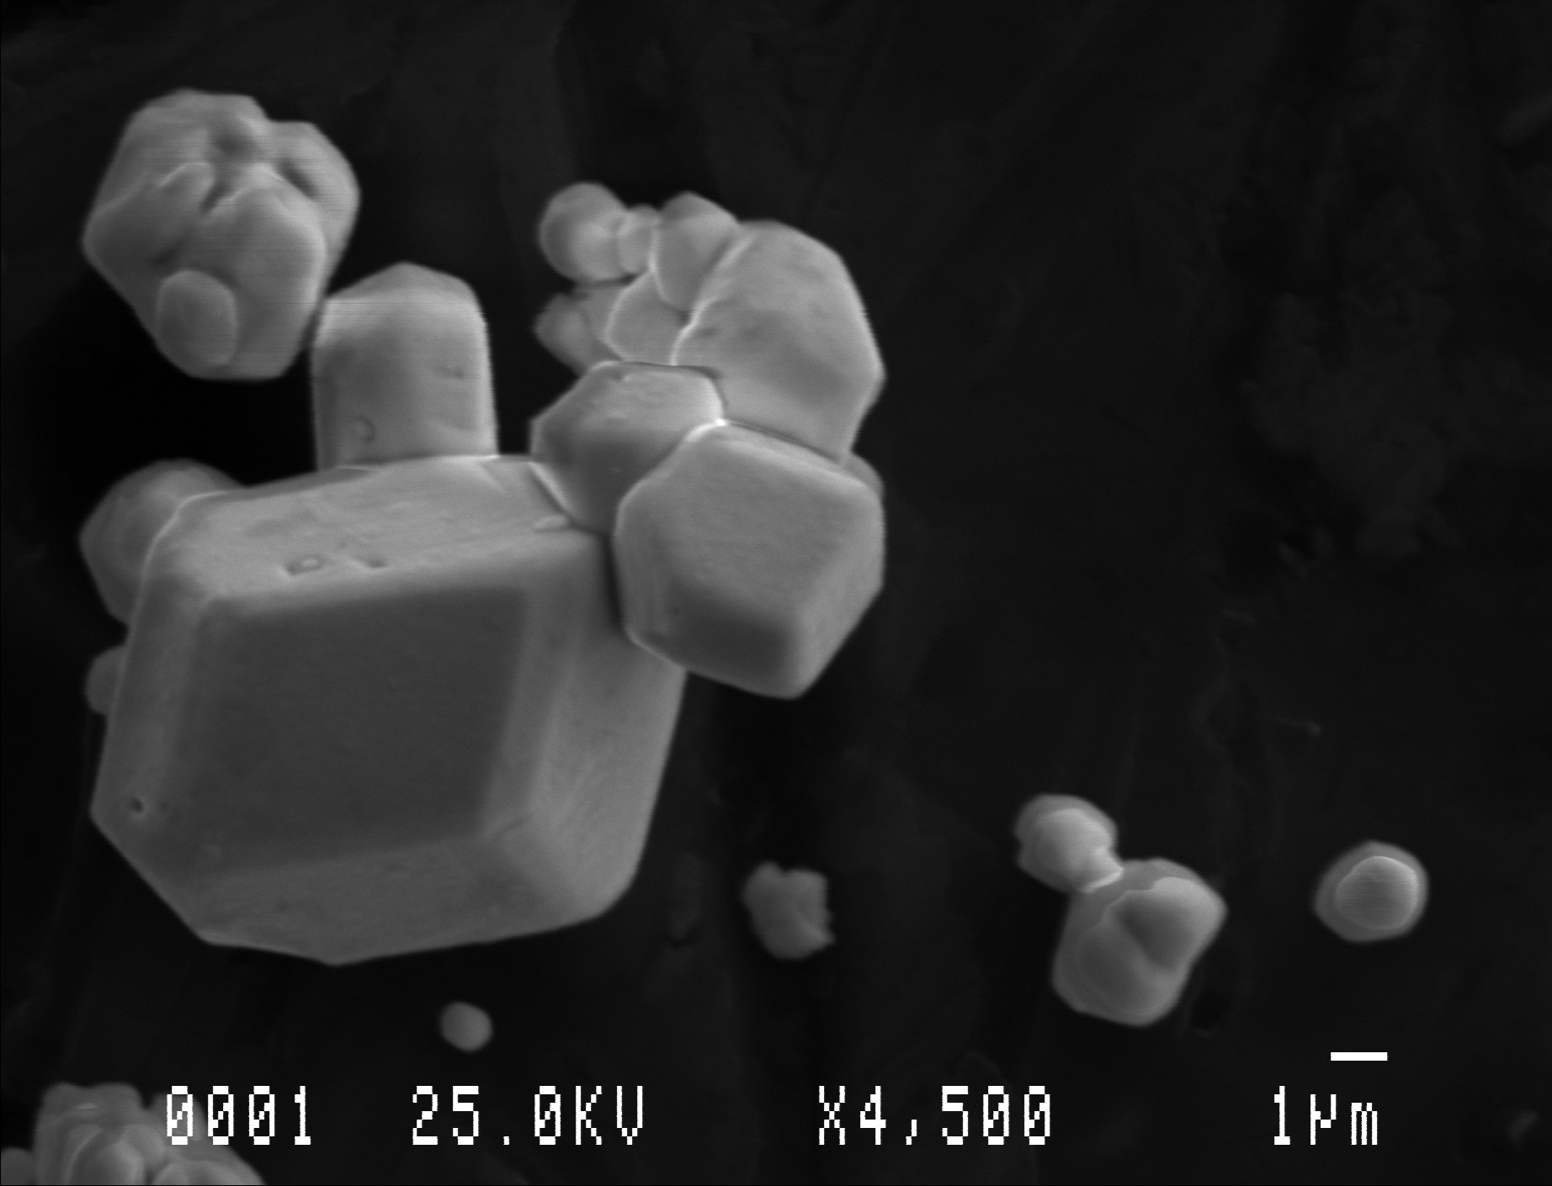

Рис.5. Более крупные кристаллы после помола

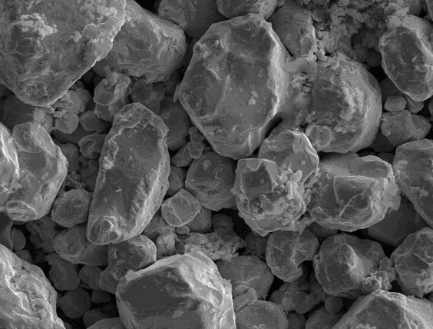

Рис.6. Исходный порошок, крупные частицы 50 – 70 мкм

При измельчении сульфидной руды, содержащей золото, образовались частицы свободного золота идеальной сферической формы, что связано, вероятно, с локальным плавлением зон ударного контакта у поверхности частиц и экстремально высоким значением поверхностного натяжения жидкого золота, рис.7.

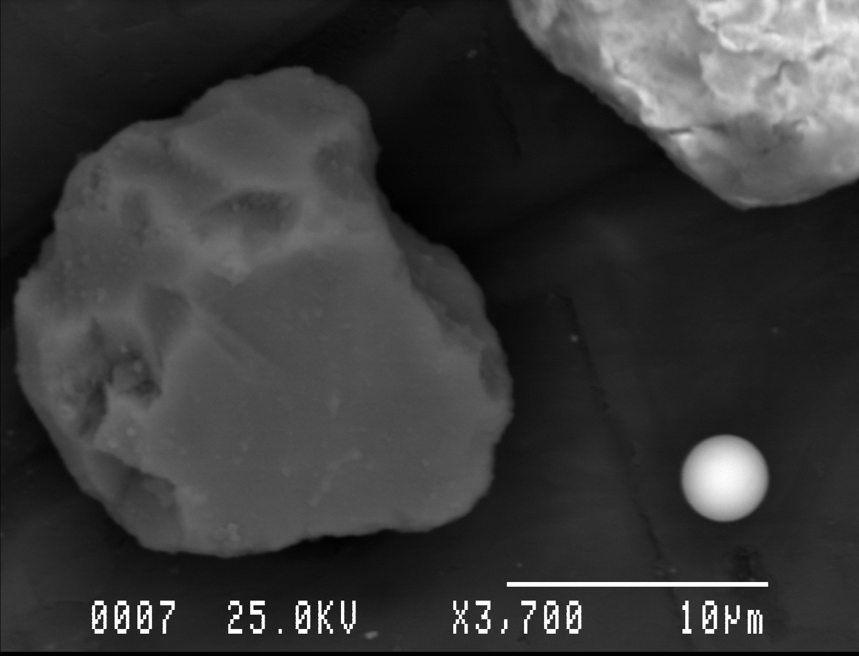

Рис.7. Образование при помоле сульфидной руды, содержащей золото, частиц золота идеальной сферической формы.

Представленные фотографии свидетельствуют о направленных процессах самоорганизации и сепарации вещества в ударно-волновых мельницах (квантование размеров частиц слюды, перекристаллизация вольфрама, выделение из сульфидной руды сферических частиц золота).

Предложенная выше концепция содержит пока лишь общие подходы к анализу наблюдаемых эффектов. Тем не менее, она позволит, вероятно, объяснить перекристаллизацию вольфрама при ударно-волновых воздействиях, и выделение сферических частиц золота.

Тем не менее, следует понимать сложный многофакторный характер динамических взаимодействий вещества в мельнице.

Видна также аналогия ударного сверхтонкого измельчения в ударно-волновых мельницах с эффектом сверхглубокого проникновения твёрдых дисперсных частиц в металлические преграды [10], [11], которая не имеет однозначного объяснения, так как этот эффект выражен лишь в ограниченном диапазоне крупности частиц (1- 100 мкм) при скоростях выше 100 м/с.

Весьма вероятно, что и сверхтонкое измельчение в роторно-вихревых (ударно-волновых мельницах) имеет специфические для различных материалов и смесей параметрические ограничения.

**9.Выводы.**

1. Сформирована теоретическая концепция процессов измельчения и механохимической активации порошковых материалов в роторно-вихревых (или ударно-волновых) установках серии Титан МД.
2. Представлены примеры самоорганизации вещества в роторно-вихревых мельницах, такие как квантование частиц слюды по крупности в субмикронном диапазоне, перекристаллизация порошка вольфрама, сепарация золота в сферические частицы из сульфидной руды (есть и другие примеры).
3. Учитывая практическую и теоретическую важность для различных технологий факта создания опытно-промышленной серии мельниц Титан МД было бы целесообразным организовать кооперацию исследований в этом направлении.
4. Следует расширить диапазон технологических исследований тех возможностей, которые новые механохимические реакторы предоставляют при создании композиционных материалов.

## **10.Список источников (литература)**

1. Гиббс Дж. В. Термодинамика. Статистическая механика.- М.: Наука, 1982.
2. Эбелинг, Вернер. Физика процессов эволюции/ В. Эбелинг , А. Энгель, Р. Файстель; Пер. с нем. Ю.А. Данилова. - М.: Эдиториал УРСС, 2001. - 326 с.: граф.; 24 см. - Пер.изд.: Physik der evolutionsprozesse/ Ebeling, W., Engel, A., Feistel, R.. - Библиогр.: с. 313-323. -Предм. указ.: с. 324
3. Физическая природа разрушений Д.В. Куликов, Н.В. Мекалова,  М.М. Закирничная/Под общей редакцией проф. И.Р. Кузеева <http://mahp.oil.rb.ru/kniga/index_1.htm>
4. Пригожин И.Р.Человек перед лицом неопределенности. -Москва-Ижевск:Инст. комп. исследов., 2003.-304с.
5. П.Ю.Бутягин, А.Н.Стрелецкий. Кинетика и энергетический баланс в механохимических превращениях. Физика твёрдого тела, 2005, том 47, вып.5
6. Иванова В.С., А.В.Корзникова // ДАН, 2002, том 384, №6,с 776-779
7. Иванова В.С. Приложение квантовой теории И.Пригожина к анализу самоорганизации частиц наномира. Сб. научн. тр. межд. научн.-техн. конф. «Прикладная синергетика-II», Т.1, с.105-118. Уфа: Изд-во УГНТУ, 2004.-Т.1.-211с.
8. Г.С.Ходаков. Физика измельчения. М., Наука, 1972 г., 307 с.
9. А.А.Шанявский. Масштабная иерархия фрактальных процессов самоорганизации усталостного разрушения металлов. Сб. научн. тр. межд. научн.-техн. конф. «Прикладная синергетика-II», Т.1, с.119-138. Уфа: Изд-во УГНТУ, 2004.-Т.1.-211с.
10. С.М.Ушеренко. Сверхглубокое проникновение частиц в преграды и создание композиционных материалов. Минск. НИИ импульсных процессов. 1998. 302 с.
11. И.В.Хомская, В.И.Зельдович, Л.Г.Коршунов, Н.Ю.Фролова, А.Э.Хейфиц, С.М.Ушеренко. Воздействие высокоскоростного потока порошковых частиц на преграды из сплава на основе железа и меди. 2005, №2, с.26-30.